

千岛湖旅游电子商务系统解决方案书

深圳市鼎游信息技术有限责任公司
2007年07月
目录
第1章 旅游电子商务概论及特点 5
1.1 意义 5
1.2现状及实现旅游电子商务后的优势 5
1.2.1景区票务管理现状 5
1.2.2景区旅游电子商务的优点 7
第2章 旅游电子商务系统总体设计 10
2.1设计思路 10
2.1.1以客户为中心的业务设计 10
2.1.2面向团队的实时、交互性业务处理 11
2.1.3集中式的业务经营管理 11
2.1.4系统的健壮性、可扩充性 12
2.1.5系统的安全性 13
2.2数据体系结构 16
2.3网络体系结构 16
2.4实现技术介绍 18
2.4.1 J2EE 技术 18
2.4.2 WebSphere介绍 21
2.4.3 IBM HTTP SERVER 23
2.4.4 数据库 23
第3章 软件系统设计 24
3.1软件体系结构 24
3.2软件开发模式 25
3.2.1严格采用“模型-视图-控制器”(MVC)开发模式 25
3.2.2 Struts架构 26
3.3千岛湖旅游电子商务应用系统 27
3.3.1基础网站子系统 29
3.3.2千岛湖旅游电子商务业务系统 30
3.3.3景区旅游目的地营销系统 48
3.3.4网上银行支付系统 49
3.3.5网站后台管理系统 50
3.3.6系统用户分类 52
3.3.7 旅游电子商务报表中心 53
第4章 主机配置 54
第5章 网络方案 56
5.1主机托管 56
第6章 项目实施方案和计划 58
6.1实施前的准备工作 58
6.2项目立项 58
6.3基础设施建设准备 59
6.4 确定系统目标和业务需求 59
6.5 项目进度 59
第7章 售后服务 59
7.1安装服务 59
7.1.1系统准备及检验 59
7.1.2系统软硬件的安装 59
7.1.3应用系统的安装调试 60
7.2技术支持 60
7.2.1常规维护 60
7.2.2特殊维护 62
第8章 用户培训计划 63
第9章 系统报价 64
附录一 深圳鼎游信息技术有限公司简介 65
附录二 千岛湖旅游电子商务实施建议 67
附录三 千岛湖旅游电子商务商业模式设计 72

第1章 旅游电子商务概论及特点
旅游电子商务是指旅游企业应用电脑和现代通讯技术，通过互联网，调整企业同消费者、企业同企业、企业内部关系，从而扩大销售，拓展市场，并实现内部电子化管理的全部商业经营过程。它具有：以互联网为依托，消费者直接参与，涉及企业运作的各个层面（产品设计、市场营销、企业管理MIS、客户管理CRM、资源管理ERP、供应链管理系统管理SCM），庞大的信息源，方便、快捷的支付手段等特点。

1.1 意义
为提升景区的互联网形象，加快“数字化景区”建设以及建立景区的网络营销阵地，同时也为旅行社的规范管理提供了依托，通过节约旅行社的经营成本，加强对导游和财务的管理，减少经营风险。通过电子商务平台，让国内外游客更加全面的认识千岛湖，吸引更多的游客来千岛湖观光旅游度假，吸引高端的游客来千岛湖消费。同时，为以后在网上开展旅游业务搭建了一个开放的可扩展的旅游电子商务平台。
适应时代发展的需要，不断推进旅游信息化建设工程，把信息化建设作为景区的“保护、开发、管理”的基础平台，在全国景区数字化建设中取得领先地位。通过“旅游电子商务”的建设，构建景区自然资源保护数字化、运营管理智能化、产业整合网络化三大系统，从而更有效地保护生态环境，实现自然资源数据收集，分析，传播自动化；进一步提高管理水平，提升管理效率，景区管理运营智能化；有效整合旅游资源，创新世界遗产景区保护、管理的产业基础，实现产业整合网络化。

1.2现状及实现旅游电子商务后的优势

1.2.1景区票务管理现状
一、游客人数的估算和游客来源的分析
景区在前一天对第二天游览的人数不能做出准确的判断，这样，就不能根据游客的数量的变化及时作好各项准备工作。
游客来源地分析由于没有基础采集数据，无从考据。
- 出票时间计算
传统的出票方法为：问询游客购买票的数量及种类，游客付钱给售票员，售票员数钱并核实人民币的真伪（一般需清点两次），再清点门票给游客，找零等，大约需要3分钟（团队游客），如果是旺季或黄金周，景区要在早上很短的时间内，卖出大量的票，售票员压力很大，导游排队时间长，游客等候的时间比较长。
- 宾馆预订复杂烦琐
现在的宾馆预定还是采用传统的电话+传真模式，效率低下，成本高，容易出错，花费大量的人力物力，一有差错容易造成投诉。
- 出票统计
根据统计，大约有75%的游客会随团旅游，所以买票的大约有75%是旅行社团队，金额多，容易出错，统计扎帐比较麻烦，时间长，不能快捷地统计分析出游客数量，来源、类别。一般的景区都会对比今年和往年同期游客数量的增减和变化，根据变化，景区要在政策上作出调整，传统的统计方法比较落后，也容易出错。
- 资金安全
传统的景区扎帐方法是，售票员统计当天每种票类卖的数量和金额，然后去银行交钱，再把银行回单交给财务科，大量的钱放在售票厅和售票员自己去银行交款以及钱要通过售票员经手都有风险。
- 帐务管理
与银行业务来往频繁，烦琐，管理困难，浪费了大量的时间。
- 数据预测统计及分析
由于没有一个系统来记录票务和酒店的历史数据，查询任何一个数据都要翻阅历史文件和报表，汇总和统计都有困难，并且手工统计还容易出错，为决策带来了一定的风险和滞后。

1.2.2景区旅游电子商务的优点
- 游客人数的估算和游客来源的分析
游客通过网上订票，由于是前一天订第二天游览的票务，所以能提前一天知道游客游览的人数，根据游客的数量，提前作好各种准备，避免临时手忙脚乱。
利用电子商务，游客预定的时候就已经选择了来源地，住几星宾馆等信息，帮助景区管理部门作出分析判断，制定更加合理的营销政策
- 出票时间计算
利用电子商务系统，操作简便快捷，游客报告订单号码，同时出示有效证件，操作员只需要输入订单号码和证件号码，系统自动验证是否属实有效，如果有效，显示出订单的详细信息，如果需要现场退票，输入每种票类的退订数量，系统保存后供财务人员以后退到用户的帐户上，然后打印订单，修改订单状态，把票务和打印单给游客，出票结束。根据计算，一个熟练操作员最多只需要25秒的时间就可以处理完一个订单。减少了景区黄金周的压力，减轻了售票员的工作强度和压力，同时也减少了游客（导游）的等待时间。
- 宾馆预定简捷方便
对于宾馆预定可以采用放开预定和申请预定两种方式，所有的流程都有管理机构后台设置处理和前台游客网上预订，所有的信息传递都在网上进行，成本低廉，方便快捷，并接受监督，杜绝人为干扰。
- 出票统计
系统可以随时统计某个时间段的出票数量和金额，操作员也可统计自己的出票数量和金额。
- 资金安全
操作员不会和钱直接接触，资金直接到了银行帐户，减少了环节，保障了资金安全。
- 帐务管理
直接通过网上银行操作，不用亲自跑银行，既保障了安全也节约了时间，同时，旅行社也能很好的管理导游，导游也不用随身带很多钱。
- 数据预测统计及分析
有了旅游电子商务系统，景区业务单位积累了经营的第一手真实数据，这些数据都是公司宝贵的财富，利用这些历史数据通过对其预测、分析、统计，得出报表和各种图表，为公司的营销提供数据依据。

第2章 旅游电子商务系统总体设计

2.1设计思路
一个系统的先进性可以从业务领先和技术领先两个方面来看待。首先是业务领先，然后是技术领先。电子商务，商务是核心，电子是手段。
业务领先表现在新的系统不是简单地把原来传统的非电子化的手工操作的业务原封不动地搬到网上，而是对原有传统业务充分理解后，与核心业务相结合，利用信息化、网络化的手段将其整理、优化同时有可能衍生出原有环境下无法产生的许多新业务、新服务。因此我们在设计系统时，第一个考虑的就是业务的先进性和可操作性。
在设计过程中，将电子商务与景区门户有机进行结合，宣传与商务并重。

2.1.1以客户为中心的业务设计
系统首先遵循CRM（Customer Relationship Management，即客户关系管理）的思想理念，以客户为中心，提供丰富服务的同时对客户行为和价值取向进行深入分析，为挖掘新的市场机会，并对未来千岛湖旅游业发展方向提供科学、量化的指导依据，使千岛湖在快速变化的市场环境中保持永续发展能力。提高客户忠诚度和保有率，实现缩短交易周期、降低交易成本、增加收入、扩展市场，从而全面提升赢利能力和竞争力。
在这种模式下，整个系统考虑的是：
  - 我有什么业务、服务可以方便快捷提供给客户；
  - 怎么让客户觉得使用简单、方便、快捷；
  - 分析客户的行为，并根据上述分析主动为客户提供不同的业务方式和服务方式；
  - 注重和客户的双向沟通交流；
  - 分析客户的偏好和行为趋势；
  - 我面向的客户群体主要是哪类人群.

2.1.2面向团队的实时、交互性业务处理
本系统一大特点是：在客户群的主要针对团队（大型单位、团队和旅行社）而定。建成后的系统将在很大程度上让团队摆脱电话、传真等手工作业，实现电子化的商务交易。
- 交互性强
在实际的商务过程中，大多数情况下都不是简单“一锤子买卖”。而是一系列反复的有来有往的过程。我们在设计过程中充分考虑了实际的商务特性，使得交互性强成为系统的一大特点。
在订单提交后，系统还提供及时的信息反馈，如客人游览了没有，是否按行程入住了酒店，以及历史旅游记录的查询，服务质量评价等。
- 实时快捷
传统的业务模式，需要通过电话、传真等方式人手操作，因此信息的反馈不是很及时，加上景区的资源以前是独立分散的，无法将信息及时反馈回来，因此沟通不是很方便，容易得到一些不准确的消息。
建成后的系统可以大大方便旅游业务信息的沟通，客户可以7*24小时得到景区最新的旅游信息：天气、交通、住宿、景点游客数量，景点景色，餐饮情况等，旅游论坛不仅是游客之间交流的平台，更是公司和游客之间交流的场所，是否能及时准确回答游客提出的问题体现了该公司的服务态度和质量。

2.1.3集中式的业务经营管理
建成后的电子商务平台将逐步实现对千岛湖旅游业务的统一经营管理。景点门票游船票、宾馆饭店、个性化旅游线路以及其他景区和宾馆饭店、旅游特色商品等都可以整合在新的电子商务平台下统一为客户服务，根据业务的发展需要，可以逐步向旅游服务中间商的角色转变。
对客户而言，景区信息、景区风光欣赏、票务预定、酒店预定、游船调度等业务都可以在网上完成，从咨询、下单、审核再到资金的划拨都可以实时完成，不受时间、空间的限制。
对景区资源各单位各部门而言，通过这样一个集中化的业务平台和管理平台，日常的业务都可以在旅游电子商务平台上面完成，如：新产品和服务的推出、价格的调整、订单的处理以及各类业务数据的统计反馈等。
对景区主管单位而言，作为系统的核心角色，从整体大局上负责旅游业务的统一整合、包装、推广和经营管理。如可以根据季节和市场的情况，推出新组合的旅游线路，新的景区网上营销，新的宾馆价格或市场活动。
集中化的业务经营管理带来以下几个好处：
- 便于业务推广；
- 有效防止恶性竞争；
- 规范业务，防止暗箱操作；
- 上规模上档次上效益；
- 高效的管理；
- 节约管理成本；
- 提升品牌形象。

技术领先方面
一套完善的系统不应该仅仅从功能实现上考虑，满足功能是第一步，还应综合考虑系统的健壮性、可扩充性和安全性。

2.1.4系统的健壮性、可扩充性

2.1.4.1软件设计模式
- 先进的三层体系结构，稳健的Struts、Hibernate、Spring系统架构；
- 纯Java的分布式应用，良好的跨平台性；
- 组件化、模块化、配置化的开发设计；

2.1.4.2主机系统
鼎游公司在考虑主机系统上主要从以下几个方面来考虑，具体设计见主机网络方案部分。
- 主机系统性能优越，且随着业务量的提高可提供持续的扩充能力；
- 操作系统功能完善，稳定性高且易于维护；
- 硬件结构先进，质量可靠；
- 能够保护用户应用，减少意外停机时间，即高可用性；
- 对用户数据提供可靠的保护，如数据镜像等；
- 供应商具有雄厚的售后服务能力，为用户提供强有力的本地化技术支持。

2.1.4.3负载均衡和容错
我们在系统采用负载均衡和容错技术，主要从以下几个方面来考虑：
    - 加速用户响应时间
    - 充分发挥各服务器的性能
    - 提高系统的总体可用性
    - 无单点故障
    - 升级维护服务器无须中断服务

2.1.5系统的安全性
该系统是一套交易的业务系统，因此我们深知安全性的重要，整个系统的安全性主要从以下几个方面来把握：

2.1.5.1主机系统安全性
主机系统的安全性主要依赖主机操作系统的稳定性和安全性。我们会固化操作系统，包括去掉telnet、ftp、mail、news和操作系统支持的应用程序不需要的其它协议，这样使得主机系统的安全性大大提高。

2.1.5.2数据存储安全性
数据存储的安全性是系统着重考虑的一个方面，我们采用RAID技术对系统数据进行保护。
RAID：Redundant Array Independant Disk 独立冗余磁盘阵列技术是一个旨在提高数据可保护性的存储技术。
RAID 5：则指通过奇偶校验技术实现数据冗余保护功能。
冷备： 良好的备份方案，解决数据的安全，采用磁带或者可擦写光盘进行数据备份，由于可写光盘的容量限制，建议采用磁务做为备份。
数据热备方案：采用软件进行数据热备份，同时将数据写入不同的主机，以确保数据安全。

3.1.5.3网络安全性
在网络安全上，我们通过设置防火墙，关闭不用的端口，可以有效地防止网络上恶意的攻击。并且可以上一些入侵检测的硬件，有效防止恶意攻击。
在网络上的数据传输采用HTTPS进行加密，这要视主机的处理速度和安全要求而定。
对于后台的访问采用VPN技术和专网进行解决。
（1）、对于所有的出票点，后台办公的地点采用专网进行联接。
（2）、如果无法使用专网，就采用VPN进行联接，以保证网络的安全。

2.1.5.4数据传输安全性
鼎游公司在设计数据传输安全性上充分应用了先进的计算机加密技术，主要包括：
a、对称加密
b、非对称加密
c、数字签名
其中对称加密是指加密和解密都是同一把钥匙。而非对称加密又叫公钥私钥加密，在这种方式下，加密和解密是两个不同的钥匙完成的---用公钥加密，必需用私钥解密，反之亦然。非对称加密主要可以解决互联网上面对众多不断变化的用户产生的问题。
而数字签名技术用来防伪造、防抵赖。一份文件在网络上传输只要经过了签名，一旦文件内容被修改过就通不过验证，并且，只要是签发过的文件技术手段保证了不能抵赖，这样保证了交易的完整性、防抵赖性。
鼎游公司综合运用了以上的加密技术，使得网络传输的安全性得到了保证。

2.1.5.5应用系统安全性
这主要表现在以下几个方面：
- 登录安全保障
用户名、密码的校验。
- 权限管理
用户属于组，给不同的组赋予权限。
- 系统日志
这里主要提到的是应用软件的日志，比如有用户登录了，修改了某条记录等。这样一旦有问题发生，都有迹可循。
- 防止非法使用----session超时
当web用户长时间不操作，通过设置session超时来保证系统安全。

2.1.5.6 交易的安全性
电子商务的安全有银行方面保障。用户通过国内各大银行的支付网关，采用国际流行的SSL或SET方式加密。
网站不收集用户的信用卡资料。当用户需要填写信用卡资料时，实际上已经离开本站服务器，到达到银行的支付网关。所以，用户不必担心您的信用卡资料会在经由网站站泄露。
银行基于数字证书的安全在理论上是非常安全的，而且数字证书由权威、公正的第三方机构颁发，这是国家相关法律法规要求和倡导的。只有独立于银行、用户的“第三方”，才能保证交易的公证性，更好地维护大众的权益。金融领域唯一一家获得国家法律认可的第三方数字证书发放机构就是中国金融认证中心（CFCA）。

2.2数据体系结构
系统的数据主要分为三大类：
- 业务生产数据：业务生产数据是指在日常系统运营过程中产生的数据，例如会员信息、消费数据、订单数据等，按照数据存储的类别，可以分为如下两种：
a、主机数据：由于系统采用大集中方式，业务数据都存储在主机的关系型数据库中；
b、外部数据：其一是银行相关的网上支付的消费数据，统一采集到主机数据库中；其二是相关资源单位的业务数据；通过手工、电子邮件、FTP等方式定期传送，以便于景区主管单位进行统计以及分析；
- 统计数据：统计数据是指在业务生产数据的基础上按照业务管理需要统计汇总生成的管理信息，可以采用统一数据库系统中不同的Database存储，也可以用单独的数据库进行存储。
- 普通静态数据：主要包括日常的景区介绍等静态非结构化文档。这类信息可以直接放在WEB服务器上。

2.3网络体系结构
网络方案包括系统托管以及自建网络两种方式，基于景区主管单位目前的情况，我们建议采用系统托管的方式，ISP服务专业，可靠性高。
以下是系统网络拓扑图：
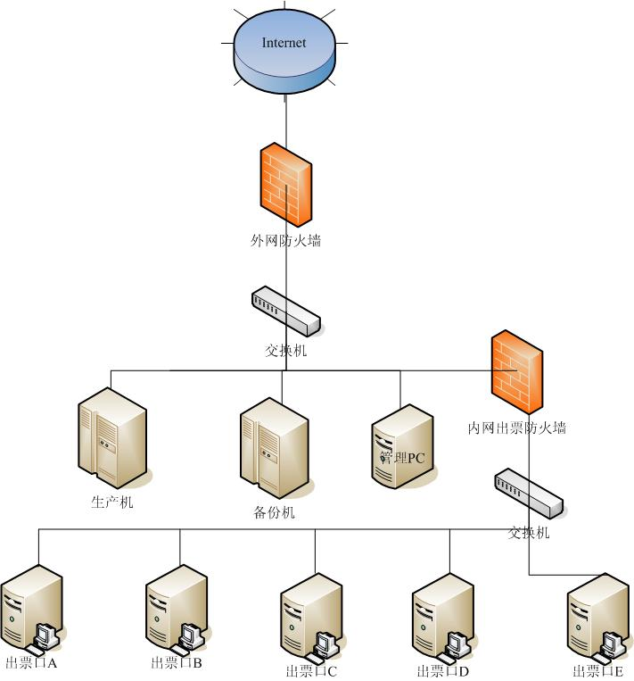

2.4实现技术介绍

2.4.1 J2EE 技术

2.4.1.1 Java 展望
J2EE的应用编程模型（J2EE Blueprints）提供了一种用于实施基于J2EE多层应用的文档和实例套件的体系模型，简化了这项复杂的工作。它被开发人员用作设计和优化组件，以便开发人员从策略上对开发工作进行分工。
J2EE应用编程模型要求开发者将自己的工作分成两类：商业逻辑和表示逻辑，其余则由系统资源自动处理，不必为中间层管道进行编码。这样，开发人员就能将更多的时间花在商业逻辑和表示逻辑上。

2.4.1.2 J2EE平台
J2EE平台是运行J2EE应用的标准环境，由J2EE部署规范（一套所有J2EE平台产品都必须支持的标准）、IETF标准集和CORBA标准组成。最新的J2EE平台还添加了JavaBean组件模型。开发人员可以利用JavaBean组件模型来自定义Java类实例，并可通过已定义的事件访问Java类。
J2EE支持EJB，因此开发人员可以执行多用户交易功能。当在J2EE服务器上运行时，Enterprise JavaBeans将应用逻辑分成可再利用和可扩展的代码段。Enterprise JavaBeans并不是新特征，但是通过定义标准客户端和服务API，J2EE增强了它的能力和可移植性。
EJB在服务器的一个容器内运行，提供所有典型的中间层服务，如事务管理、安全、远程客户连接、生存周期管理和数据库连接缓冲。为了让事务系统在存在EJB容器的情况下运行，开发人员只需在部署描述文件中定义Beans的事务属性即可。
J2EE通过定义一组标准的结构来实现它的优势，例如：
1.J2EE Application Programming Model，是一种用于开发多层次、瘦型客户用户程序的标准设计模型；
2. J2EE Platform，是一个标准的平台，用来整合J2EE的应用程序，并指定一系列的接口和方法；
3. J2EE Compatibility Test Suite，是一套兼容测试组件，用来检测产品是否同J2EE平台兼容；
4.J2EE Reference Implementation，用来示范J2EE的能力。

2.4.1.3 J2EE服务器
Sun的J2EE服务器通过Java 命名和目录接口（JNDI）、认证、HTTP及与Enterprise JavaBeans兼容的能力，提供命名和目录服务。JNDI是Java平台的一种标准扩展版，向企业内的命名和目录服务提供具有Java功能的，带有统一接口的应用，包括LDAP。
J2EE服务器还利用了Java Servlet技术。Java Servlet可以看作是运行在服务器上的一个小程序，它向开发人员提供以组件为基础创建基于Web应用的、独立于平台的方法。它不像利用CGI那样具有性能局限。Java Servlet是一种扩展Web服务器功能的简单技巧。由于它是用Java编写的，因而能够访问整个Java API库，也包括用于访问企业数据库的JDBC API。
JSP是Java Servlet的一种扩展。Java Servlet提供开发和显示来自服务器的交互式Web页。如今JSP又有了进一步的改进，它使得创建和支持静态模板和动态内容相结合的HTML和XML页面更加容易。

2.4.1.4 J2EE安全性
J2EE平台定义了一种标准的公开存取控制规则，当程序在企业平台上开发时就已被程序师定义和解释了。J2EE也需要提供一个标准的注册机制，以便应用程序不会将这些注册机制和逻辑相混合，从而使相同的工作执行于大量的不同环境中时并不需要改变源代码。例如：J2EE应用程序开发人员可以指定几个安全级别，当用户访问数据时，他们可写出代码来检查当前用户权限的级别。在开发阶段，开发人员赋予多组用户适当的安全级，使应用程序在执行限制操作之前能够容易的判断限制级。
J2EE 平台是Java技术企业级应用的最佳平台，它可以让程序员迅速、快捷地开发和分布企业级应用程序。以下便是它的相关技术：
1.Enterprise JavaBeans Architecture，企业级JavaBeans 定义了一个应用程序接口。它可以使程序员迅速开发、发布和管理跨平台的、基于组件的企业级应用程序。
2.JavaServer Pages，JSP 技术提供了一种简单、快速的方法来创建动态网页。通过它，可以快速地开发基于Web的应用程序，并且这些应用程序都是与平台无关的。因为JSP与ASP很相似，所以熟悉ASP的人学习它就很容易了。
3.Java Servlet，提供了应用程序接口。通过它可以简单快速地开发并扩展服务器功能。就发展趋势来看，它将来有可能取代CGI。
4.J2EE Connector，提供了一种标准结构来联接不同的企业信息平台。
5.Java Naming and Directory Interface(JNDI)，在Java 平台与商业信息之间，JNDI提供了统一、无缝的标准化连接。通过使用JNDI，程序员可以在企业多命名与目录服务之间传送Java 应用程序。
6.Java Interface Definition Language(JIDL),通过使用CORBA，可以提供协同工作的能力。JIDL包括一个IDL-to-Java 编译器和支持IIOP（Internet Inter-Orb Protocol）的ORB。
7.JDBC,几乎是为所有的数据库提供了统一的接口，同时可以创建高级工具和接口。
8.Java Message Service(JMS)，它几乎规范了所有企业级消息服务，如可靠查询、发布消息、
9.Java Transaction API(JTA)，为分布式系统中可处理的应用程序规定了一个高级的管理规范。
10.JavaMail,JavaMail应用程序接口提供了一整套模拟邮件系统的抽象类。通过JavaMail，可以创建邮件或消息应用程序。

2.4.2 WebSphere介绍
一、WebSphere的闪光点
有超过 50,000 家客户使用 WebSphere作为其IT基础架构平台的核心，包括多数美国最顶尖的商业银行，多数最大的电信公司，大量的医疗社会保健集团和公司，以及华尔街 15 个领先的证券公司和eBay等大量基于互联网业务的公司。

自从1998发布了第一个产品以来，WebSphere 连续12个季度保持了两位数的高速增长，2002年第一季度更是以 53% 的增长率保持了强劲的势头，领先于业界。

WebSphere Application Server 目前快速成为开发者开发应用平台的首选。 超过 9,000 独立软件开发商 (ISVs) 和 600,000 程序员基于 WebSphere 开发应用，并且每年以 500% 增长速度有新的成员加入。 WebSphere 拥有超过 1,300 经过认证的方案提供商和超过 4,700 经过培训的集成商。 在40 个国家有超过 130 个 WebSphere 开发者组织。 与 WebSphere 策略联盟的商业伙伴每季度以超过20%的速度增长。

IBM 具有世界上最多的软件专利使软件策略得以加强——目前，拥有大约 6,500 项。 在2001年， IBM Software Group 在软件工业中包含了美国专利和注册商标局的524 项专利，名列前茅，光 WebSphere 就有224 项。 这个数量 (524) 超过了所有其他4个竞争对手累加的总和。

二、WebSphere平台及其产品家族
无论客户的类型如何，他们都有相同的基本需求—— 一个完整的、可管理的集成电子商务平台帮助他们同任何人进行交易与合作。WebSphere在短短的三年内，已经完成了从单一的Web应用服务器到完整的电子商务平台的转变，在此平台上WebSphere提供了一系列基于统一的基础平台、完全基于开放标准的相关产品组件。

WebSphere平台已经是目前市场上功能最全面、成长性最快的电子商务平台，帮助广大客户满足其不同电子商务需求，缩短市场进入周期，并将其用户与供应商有机地联系在一起，提供动态的商务协作能力，极大地提高了其市场竞争力。

从客户的需求出发，结合WebSphere的上述客户价值，同时为了使用户更容易地理解和购买WebSphere，从2002年开始，IBM为WebSphere平台定义了一种崭新的模式：金字塔结构模式（传统的WebSphere平台为层次型结构）。如图:

三、WebSphere软件平台概述
WebSphere软件平台能够帮助客户在Web上创建自己的业务或将自己的业务扩展到Web上，为客户提供了一个可靠、可扩展、跨平台的解决方案。作为IBM电子商务应用框架的一个关键组成部分，WebSphere软件平台为客户提供了一个使其能够充分利用Internet的集成解决方案。

WebSphere软件平台提供了一整套全面的集成电子商务软件解决方案。作为一种基于行业标准的平台，它拥有足够的灵活性，能够适应市场的波动和商业目标的变化。它能够创建、部署、管理、扩展出强大、可移植、与众不同的电子商务应用，所有这些内容在必要时都可以与现有的传统应用实现集成。以这一稳固的平台为基础，客户可以将不同的IT环境集成在一起，从而能够最大程度地利用现有的投资。

向客户提供Web上的基本商业处理过程，以满足在Web上创建新的、稳固的、可扩展的业务的需要。对一些客户来说，这可能意味着在不中断日常业务活动的前提下对现有的系统进行扩展，同时保持系统的可靠性和安全性。对另一些客户来说，这可能意味着在Web上创建您的所有业务。IBM的集成解决方案可以快速有效地帮助客户实现这一目标。

根据不断变化的市场需求扩展和调整商业处理过程。公司客户要求能够灵活地调整自己的商业模型，以满足新的市场需求。

通过动人的解决方案和供应内容使您在市场上与众不同。客户们需要提供独特的电子商务解决方案。

为满足这些商业需求，IBM的WebSphere软件平台提供了一整套灵活、全面的电子商务服务。WebSphere软件平台的三个级别分别是基础、基础扩展和应用加速器。

基础
每一个成功的解决方案都要求有一个强大的基础，为帮助客户将自己的商业处理过程扩展到Web上，WebSphere软件平台通过应用服务器和商业消息传递软件为电子商务提供了一个可靠、可扩展的基础。
基础扩展
基础扩展所提供的开发和部署上的灵活性使您能够快速地对电子商务解决方案进行扩展和裁剪，以满足不断发展的客户需要和市场需求。
应用加速器
应用加速器支持开发专用的电子商务应用，这些应用可以使一家公司在市场上独树一帜并获得竞争上的优势。

四、客户和合作伙伴应用
与WebSphere软件平台一起，客户和合作伙伴解决方案可以帮助实现集成的电子商务战略，以帮助客户实现商业目标并获得市场上的领先地位。它为协作、电子商务和B-to-B集成提供了领先的外部软件和服务供应商解决方案。通过20000个以上获得认证的IBM商业合作伙伴，IBM可以帮助客户在自己的电子商务领域取得成功。

2.4.3 IBM HTTP SERVER
WEB 服务器将采用 IBM HTTP SERVER，IBM HTTP SERVER 的前身就是业界最有名的APACHE，被IBM 修改成为专用的WEB SERVER。

2.4.4 数据库
数据库采用业界比较成熟和操作方便的 MS SQL SERVER 2000.

第3章 软件系统设计

3.1软件体系结构

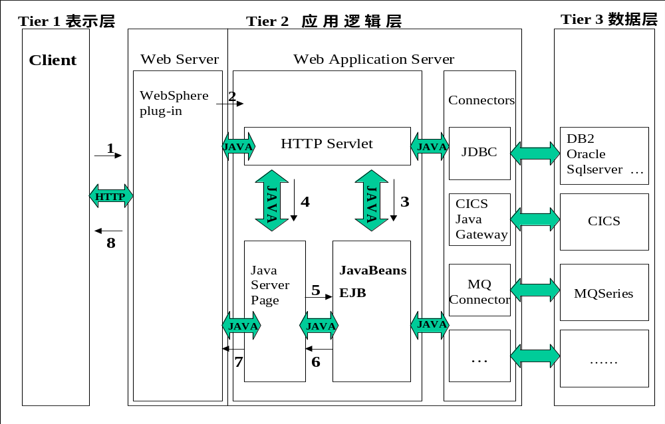从上图我们可以看到，系统采用了目前主流的三层应用体系，即面向用户的T1表示层，后台的业务T3业务数据层以及中间封装了业务逻辑的T2业务逻辑层T2。
采用三层体系结构设计的系统最大的好处是将复杂的业务逻辑分离了出来，这样前端T1只是提供用户交互的界面和显示数据，T3负责数据的组织和存储。最复杂最多变得业务逻辑部分单独剥离了出来封装在JavaBean和EJB(Enterprise JavaBean)内，基于这样一种模块化、组件化的设计从性能、安全性、可扩充性，既能与客户原有系统很好的结合，又为今后的扩充升级打下了良好的基础。
具体的请求流程如下：
1）客户端Browser 发出一个HTTP请求；
2）Web Server检测到这是一个动态页面(如 Servlet)，将请求转交给 Application Server 中的 Servlet引擎出理；
3）Servlet激活封装了业务逻辑的JavaBeans 或 EJB ，在这些Bean中实现了对业务数据的操作；
4）随后Servlet调用显示结果集的 Java Server Page；
5）Java Server Page 调用嵌入的包含了执行结果集的 JavaBeans；
6）JavaBeans返回结果集给 Java Server Page；
7）Java Server Page 将结果集生成用户需要格式的标准的HTML页面；
8）Web Server将HTML页面返回给用户；

3.2软件开发模式

3.2.1严格采用“模型-视图-控制器”(MVC)开发模式
鼎游公司在多个成功应用中一直严格按照适合电子商务的MVC（Model-View-Controller）开发模式。“模型-视图-控制器”(MVC) 就是用来帮助您控制变化的一种设计模式。MVC 减弱了业务逻辑接口和数据接口之间的耦合。在大型基于Web的电子商务应用中十分有效。
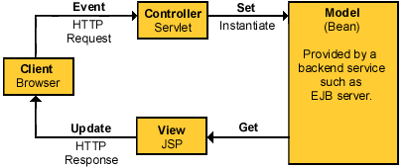
即：
Model（模型）
模型包含应用程序的核心功能。模型封装了应用程序的状态。有时它包含的唯一功能就是状态。它对视图或控制器一无所知。可开发 JavaBean 、EJB完成。
View（视图）
视图提供模型的表示。它是应用程序的外观。视图可以访问模型的读方法，但不能访问写方法。此外，它对控制器一无所知。当更改模型时，视图应得到通知。可开发 Jsp、html完成。
Controller（控制器）
控制器对用户的输入作出反应。它创建并设置模型。即控制程序，负责响应用户的请求并调用相应实现了业务逻辑的JavaBean,EJB以及JSP。

3.2.2 Struts架构
Struts 是一个技术框架，由Craig R. McClanahan编写，并且在2000年的时候捐献给了ASF，目前，有很多组织和个人参与Struts框架的开发，使得Struts保持高速成长，同时，利用Struts开发的应用越来越多，使其成为web应用MVC模式中VC部分事实上的标准。
用Struts模式开发的系统有以下几个优点：成熟的架构没有风险；开发周期短，开发速度快；系统构架清晰，容易维护。
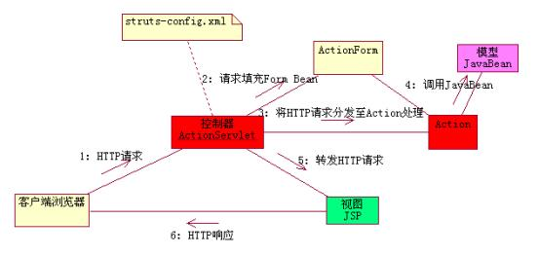

3.3千岛湖旅游电子商务应用系统
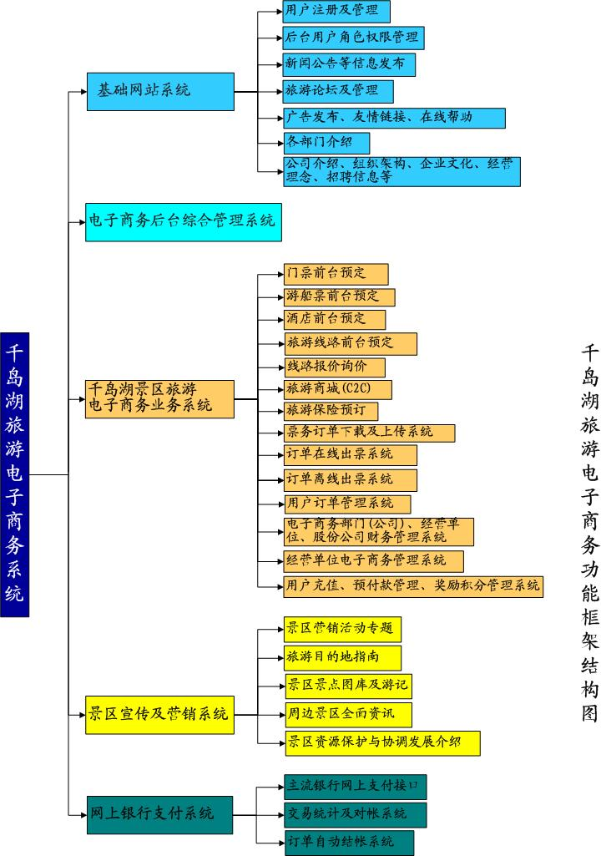

3.3.1基础网站子系统

3.3.1.1用户及旅游企业注册审核管理
包括：团体用户注册、散客用户注册 用户信息修改、密码修改、忘记密码及后台用户管理及查询（按用户名、联系姓名、地区）、团体用户的审核功能(本地用户 外地用户)等。
对于散客用户，第一次注册只需要注册简单信息即可，注册成功后，可修改其他联系信息。
团体用户根据类别分为：旅行社、酒店、餐饮、旅游商品、旅游出行服务等。针对旅行社的组织架构特点，系统特设置团体用户属性，团体用户分为集团团体和普通团体，集团团体有预定、审核、支付三种角色的用户，普通团体用户分为主用户和子用户，主用户可管理子用户基本信息，可以查询统计子用户的定单，但不允许做任何修改和退订；子用户可管理自己的基本信息，自主管理自己的定单。
后台可审核用户是本地旅行社还是外地旅行社，以区分不同的权限。
对于个人车主、出租车司机、导游等旅游从业人员，申请注册后也需经管理员审核，该类用户经审核后可发布相关信息，但是发布的信息也需要经审核后方能在前台显示。

3.3.1.3 新闻信息发布
根据后台设置，自动显示出可显示的新闻类别和数量,新闻类别后台可以自定义，信息大小不受限制，可上传多张图片。新闻分为网站公告，公司新闻等，可设置新闻的阅读权限。

3.3.1.4旅游论坛
论坛类别分为多级（支持两级），发贴或回帖支持HTML编辑功能，可上传图片、个性化签名和头像，页面美观大方。

3.3.1.5 广告管理、友情链接、在线帮助
广告发布根据后台的设置前台自动显示，每个模块可设置多个广告位,后台可查看广告的点击数，区域来源数等信息，根据这些数据可以分析广告效果。
友情链接可上传图标，网站主链接，网站名称及说明等，可设置显示顺序。
在线帮助是整个平台的帮助中心，是普通用户了解网站的窗口。

3.3.1.6各部门介绍
介绍各部门的基本情况、业务、服务内容、荣誉、新闻等。

3.3.1.1 公司介绍等
包括：公司简介、组织架构、联系信息、企业文化、经营理念、子公司介绍、上市公告信息及高层领导简介等八个小模块，让客户全面了解认识千岛湖旅游发展景区主管单位和千岛湖电子商务有限公司。

3.3.2千岛湖旅游电子商务业务系统
景区票务网上预订子系统是整个业务系统的核心，是景区电子商务的关键业务，没有景区票务网上预订系统，景区的电子商务将无从谈起。
其主要业务功能包括：
- 门票、观光车、游船票前台预定
- 订单管理（查询、修改、退订、统计）
- 报表管理中心
- 酒店直销预定
- 旅游线路预定
- 旅游商城、网上租车
- 旅行社线路报价询价
- 旅游保险预订
- 订单出票及现金售票系统
- 电子商务公司、经营单位、景区主管单位财务管理系统
- 经营单位电子商务管理系统
- 用户充值、预付款管理、奖励积分管理系统
- 用户订单管理系统

面向的用户包括：普通用户、团体用户、中心管理员、系统模块管理员。
票务网上预定系统可与景区的电子门禁系统无缝结合。

3.3.2.1门票、观光车、游船票预定系统
1．票务前台预订
该子系统是景区电子商务的核心业务，主要面向用户是：游客以及旅行社，方便游客在网上查询预订千岛湖景区的门票，系统设计前台预订流程力求简洁，游客登陆后，点4次鼠标即可完成预定。具体流程如下：游客先登陆，系统验证用户名及密码成功后，选择景区及游览日期，系统判断门票的库存数量并显示千岛湖景区的门票类型和价格（价格类型分为团体价格、散客价格、统一价格），用户选择要预定的票务类型数量，然后输入领票人的信息，确定后进入支付页面，选择相关银行进行支付，支付成功后返回。其具体操作流程是：
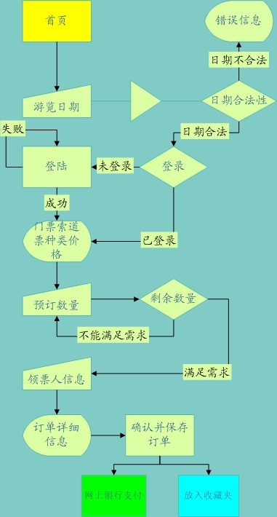
通过在后台可设置各景区票务类型的最大预定天数，各种票类某时间段每天的最大预订数量，如游船票由于运力有限，假设系统设置每天最多预订5000人，并将每天的时间段进行人数限制，预定成功自动减少库存量，直到预订完为止。
为了让游客提前做好行程安排。游客在输入游览日期后查询游船票，在页面上会显示其剩余数量，为避免恶意预定，系统可以设置最多可提前预定的天数，游客前台支付成功后系统立即修改游船票的剩余数量。
对于特殊的用户，可以采取先转帐到公司帐户，系统为其设置现金积分，该用户可以通过现金积分进行预定，预定成功后扣除其相应的积分。
网上支付目前支持所有主流银行：招商银行、中国农业银行、中国工商银行、中国建设银行、浦东发展银行等五大银行，以后根据情况可以增加其他银行的网上支付。
系统充分考虑到系统平台扩展性，通过在后台添加景区，门票类型，价格以及其他参数设置
后，便能从网上预定其门票，前台程序无需要做任何逻辑的变动，这对以后做成福建省区域旅游电子商务平台打下了良好的基础。
2．订单管理
订单查询、门票订单详细信息、领票人信息修改、退订、延期、订单统计、退单统计等。
3．订单出票系统
出票系统分为在线出票和离线出票两种方式，当光纤线路出现故障的时候，为了保证出票不受影响，可以用离线出票的方式出票，出票流程是：
游客报订单号和出示用户订票时所输入的证件号码，操作员输入这些信息，系统校验和查询订单信息，验证其身份，根据用户要求退订、换票或出票。
4．现金售票子系统（模块）
对于现金买票的游客或旅行社通过该系统进行操作，其流程如下：
选择票类，输入对应数量，及其他辅助信息，录入收取金额、自动显示找零，确定后保存到电子商务数据库中，对于由于通讯等其他原因不能连接到服务器，系统提供将数据加密后保存在出票机上，等通讯恢复后上传至服务器中。

3.3.2.2 酒店预订
由于景区主管单位没有自己的酒店，所以酒店预定经营模式有两类：一是与各酒店签订协议，将各酒店房间和服务放到电子商务平台上进行代理预订，以赚取差价作为主要盈利的模式；另外一种模式是给酒店建立一个酒店直销平台，酒店可以自行在平台上发布酒店介绍信息、酒店房型及价格、酒店附加服务、酒店360度全景图片、酒店最近促销活动等，给酒店提供一个电子商务舞台，通过收取年服务费和成交交易费作为盈利的来源。
对于第一种模式系统功能包括：酒店搜索，用户酒店预定申请，业务人员确认酒店预定申请，用户在线支付或现付。后台功能包括：电话定单录入，酒店定单跟踪，查询，房态管理，酒店管理等。
对于第二种模式系统功能主要有酒店搜索，推荐酒店，最近打折活动的酒店，用户酒店预订申请，酒店审核定单申请，用户确认，在线支付或现付，酒店定单管理。各个酒店可自行维护自己的信息，对于个别没条件的酒店，可由平台管理员代为发布。
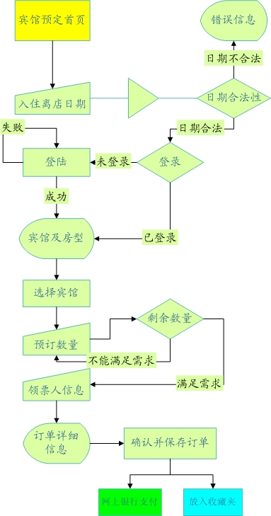

3.3.2.3 旅游线路预订系统
对于在注册申请为旅行社的用户，经后台审核后，就可以发布自己的介绍，新闻，各类旅游线路，线路报价，线路询价，查看线路定单和线路各类浏览统计，目的是为广大旅行社提供一个旅游电子商务平台，展现自己的产品和特色服务。同时，游客可通过线路搜索对比符合自己需求的线路，组团社可通过面向组团社的报价向地接社询价，为双方搭建一个信息沟通平台。
主要功能包括：旅行社介绍、最近活动、线路报价、线路定单查询、处理定单、旅行社网络营销等等。

3.3.2.4 C2C电子商务平台
该平台为旅游企业或个人提供宣传和电子商务平台，可以提供企业或个人介绍、企业或个人名片、介绍产品及服务、产品报价、售后服务、订单管理等，酒店可以拿出几间房来在网上拍卖。
C2C电子商务平台的供应商，也就是千岛湖景区主管单位一个重要作用是将买卖双方聚集在一起，而且还扮演监督和管理的职责，负责对买卖双方的诚信进行监督和管理，负责对交易行为进行监控，最大限度地避免欺诈等行为的发生，保障买卖双方的权益。还为买卖双方提供技术支持服务。包括帮助卖方建立个人店铺，发布产品信息，制定定价策略等；帮助买方比较和选择产品以及电子支付等。有了这样的技术支持，C2C的模式在千岛湖才能够迅速为广大普通用户所接受。

3.3.2.6订单管理系统
游客或旅行社预订门票后，在订单管理系统中，游客可以查询所预定的订单的详细信息，根据情况可以修改预订人的信息，游览的日期的变更，也可退订订单。对于退订订单，系统可以设置是否收取手续费，收取手续费的比率等。
游客和旅行社可以查询自己预定的订单，查询条件包括，选择服务商（可以选择一个或多个）、游览（下单、支付）起始日期，游览（下单、支付）截止日期，订单状态等，对于旅行社用户，还有导游姓名这个查询条件，查询结果为该用户的满足查询条件的票务订单；对于统计，其统计条件也同上，统计出该用户的满足统计条件的票务订单，并能将结果进行网上打印。
系统特有多种图形和列表样式的报表，包括历史同期报表及图形，指定时间段报表，年报表，月报表，报表可存为EXCEL和PDF格式，可打印，功能强大。

3.3.2.7票务订单出票和现金售票系统
该系统是供票务处柜台为游客出票和售票用，操作员输入订单号和证件号码，系统判断是否已经出票、是否有该订单、证件号码是否一致，如果任何一个条件不满足，系统都会根据情况作出相应的提示。如果都满足以上条件，系统锁定该定单，不允许再作任何修改及退订，系统显示该订单的详细信息，游客可以现场退票，但是退票款不立即给导游或游客，系统保存退票记录，由财务人员统一退款。出票后系统更改该订单的订单状态，该订单处理完毕。
操作员可以查询当天自己出票的明细和统计当天出票的数量和金额，管理员用户不能出票，只能统计和查询所有操作员的出票情况。管理员可以根据订单号、领票人信息查询某个订单的详细情况。
当网络通畅的时候，出票系统每1分钟与服务器同步订单及订单状态，当光纤出现故障或服务器出现故障的时候，利用本地的订单进行出票，不影响游客取票，当网络通畅的时候，再将订单与服务器进行同步，售票员在卖现金票出现网络故障的时候，系统将售票数据保存在售票电脑上，可以批量上传到电子商务服务器上。
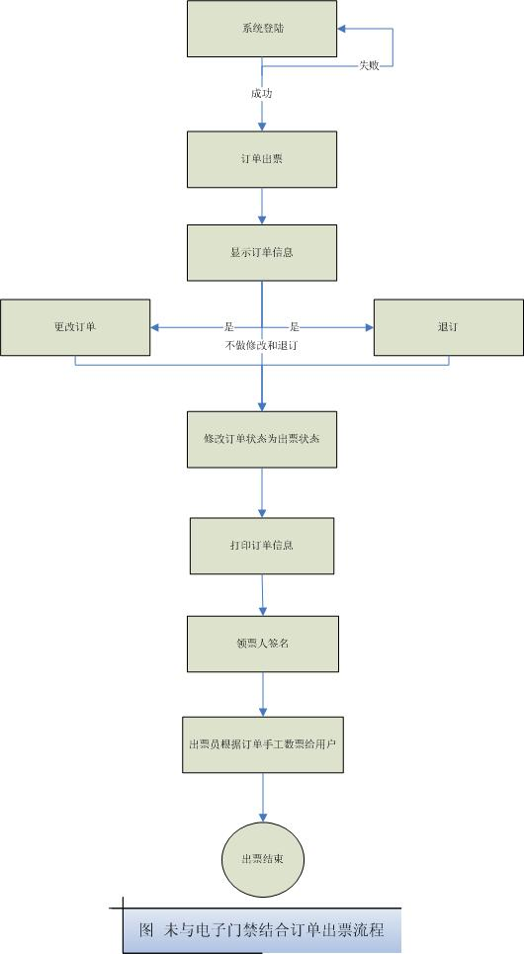
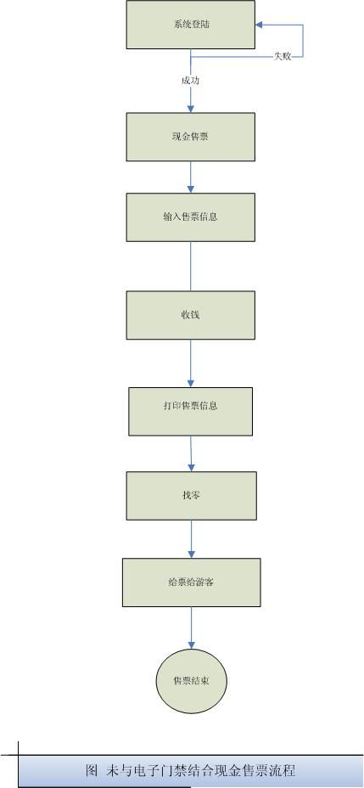

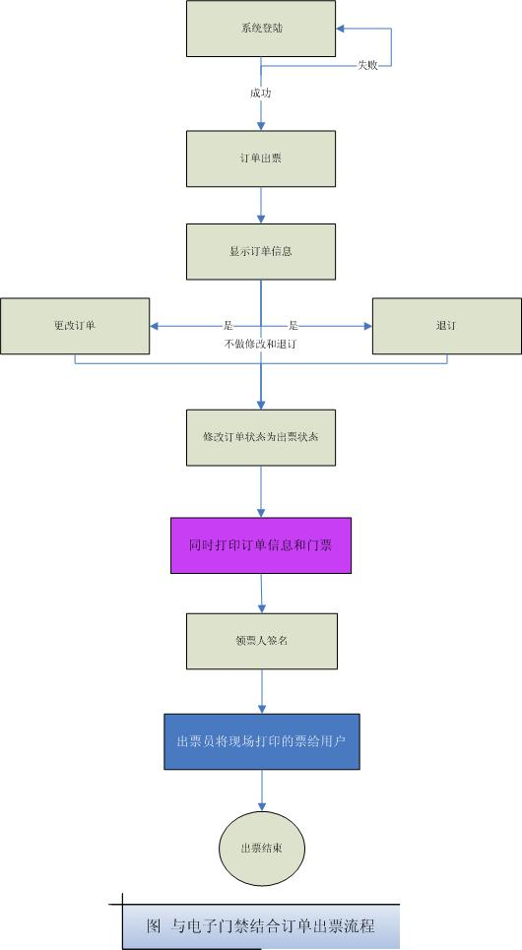
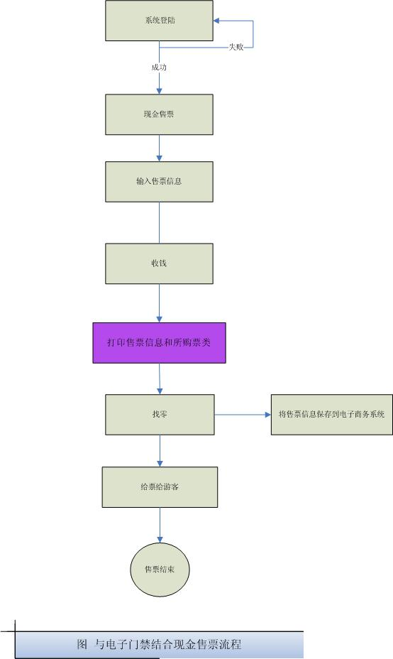

3.3.2.8 财务管理系统
该系统是供财务统计某个时间段所有用户预定的票务的数量和金额、会计审核退订单、出纳将退订单扣除手续费后转到用户指定的帐号中，各个银行交易统计，票务同期对比等，该系统还可以按服务商、消费的日期段、订单状态统计所有用户排名或单一用户的订单详细情况。
订单查询、退单统计、退票手续费统计、通过主订单查询相关的退订单和通过退订单查其主订单和原始订单等，系统提供接口供其他系统查询和统计。
景区主管单位、电子商务公司、经营单位财务根据权限可以查询统计定单数据，系统提供报表打印功能。

3.3.2.9线路报价询价子系统
买方：普通游客、旅行社
卖方：旅游企业（景区、导游、酒店、旅行社、其他旅游企业）

买方询价流程：
- 用户打开首页，点击我要询价按钮
- 判断用户是否登录，若已登录，进入询价页面，否则登陆，后进入询价页面
- 选择询价单发送对象的条件国家、省、市、注册类别、或指定特定的旅游企业
- 填写询价标题，明细、明细有效日期、询价单有效日期，特殊要求等询价信息
- 发送询价单。
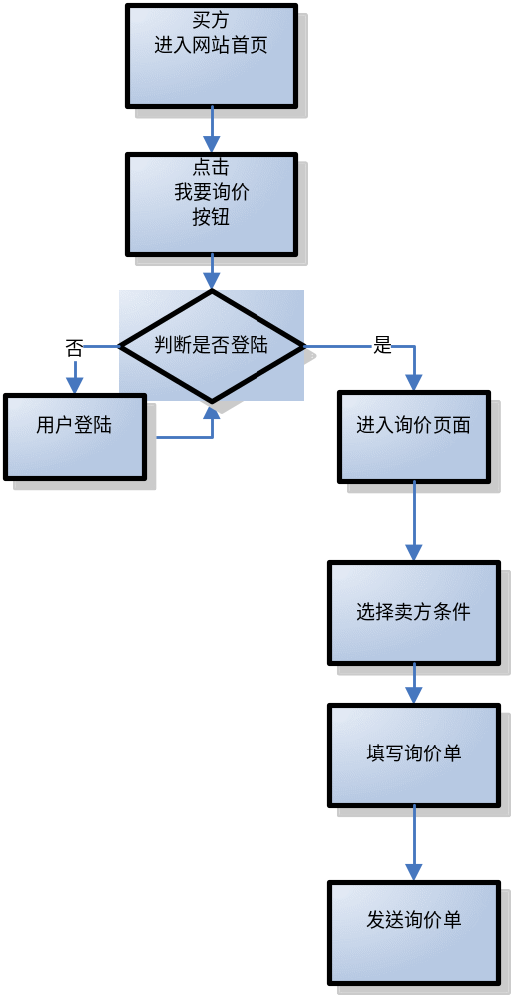

卖方报价价流程：
  - 用户打开首页，点击我要报价按钮
  - 判断用户是否登录，若已登录，进入报价询价管理页面，否则登陆，后进入报价询价管理页面
  - 选择报价方式直接报价、回复询价单的报价。
  - 直接报价选择接受报价的对象1、用户类别（普通游客、全国同行价、全省同行价等）2、是否是我的商业合作伙伴3、指定对象
回复询价单则选则对象是否直接形成订单并支付。
  - 填写报价信息并发送。
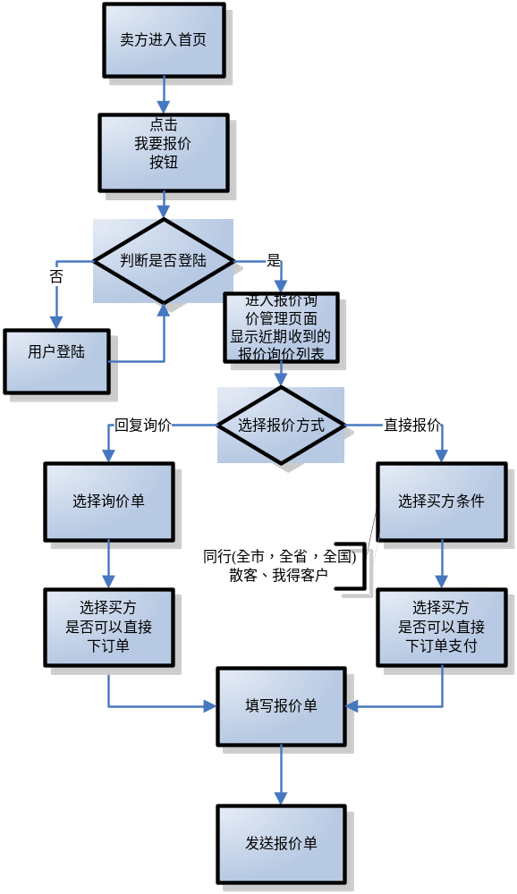
卖方产品发布流程：
- 用户打开首页，点击我的文档按钮
- 判断用户是否登录，若已登录，进入我的文档管理页面，否则登陆，后进入我的文档管理页面
- 点击产品管理，显示产品列表
- 点击我要发布产品，显示发布产品页面。
- 填写产品明细说明，上传产品图片，产品有效期，产品价格等。
- 判断产品是否与我的产品中同名的产品有效期是否重叠，若重叠，重填有效期；否，选择是否让买方直接下单支付。
- 选择是否发布。
- 保存产品。
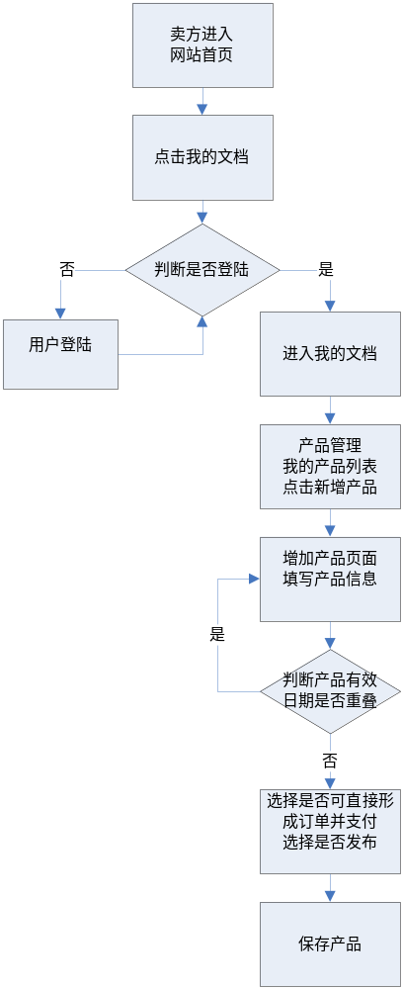

买方形成流程：
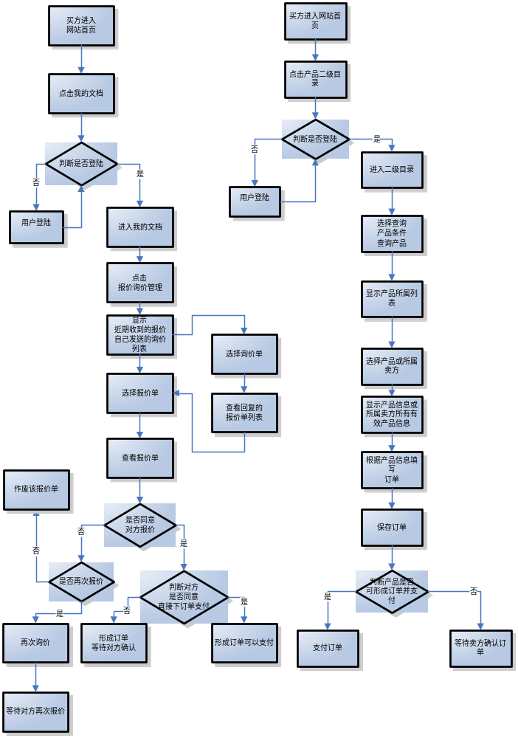

3.3.2.10 旅游保险预订
与各大保险公司合作，代理旅游保险，让旅行社和普通游客通过平台来购买保险，根据旅游类型分为国内游，国外游，自助游，自驾游，根据旅游类型及其游览天数制定旅游保险价格。

3.3.2.11旅游商品会议网上租车系统
我们根据千岛湖地区旅游市场的研究和考察，旅游租车业务需求比较普遍，有很大的市场需求，一方面有很多社会旅游车辆，一方面又有很大的市场需求，对于高端游客，有租车到千岛湖风景区这个需求，但是又怕上当受骗，通过千岛湖旅游电子商务网查询预定车辆，价格实惠、可靠，同时服务也可受到监管。
同时，对于千岛湖景区来说，在网站上发布信息的车公司或车主，还可以适当收取一些信息发布费用，增加运营收入。用户通过网站查询车和车主信息，如车型、座位数量、车龄、车的照片、司机介绍、价格以及其他服务和注意事项、车主联系方式等，对于网上租车，根据实际需求，可采用网上支付和现付两种方式结合起来。
旅游商品可以在平台进行展示预定宣传，会议酒店也可以在平台宣传预定。

3.3.2.12用户充值、预付款管理、奖励积分子系统
有了用户积分子系统，景区主管单位就可以很方便地搞促销活动，比如，冬季游览奖励，购买多少票务奖励多少票务等等，奖励的票务由网上自动发放，减少人工干预和出错的机会，由系统后台动态定义奖励规则。比如多少票务金额兑换多少积分，多少积分兑换多少金额的票务、酒店等，游客预定成功后，扣除积分，积分可以设置有效时间段等。
系统后台有专门的栏目来管理查询和统计用户的积分以及设置积分产生的规则以及消费的规则。
用户充值是为了方便旅行社用户，避免频繁通过银行支付，加快支付速度，方便用户，用户一次重值，便可多次支付。重值成功后转为系统预付款，再通过系统的预付款进行支付，通过预付款支付成功后系统自动扣除剩余预付款。
预付款来源分为两类，一类是退订转预付款，二是充值预付款。

3.3.3景区旅游目的地营销系统

3.3.3.1景区营销活动专题
对景区的当前营销内容在显著位置通过动画和文字显示出来，吸引游客的注意，通过后台动态设置，管理方便。系统并提供点击次数统计等功能。

3.3.3.2千岛湖旅游目的地营销系统
给游客免费提供权威第一手的千岛湖旅游信息（自然风光、文化、交通和饮食、宾馆、景区景点介绍、游览线路、特产等），引导游客前来千岛湖旅游、给游客提供更多更有效的信息。

3.3.3.3景点风光图库及游记
将千岛湖及周边景区的优美风光整理成图库，供大家欣赏，同时收集比较好的旅游游记。

3.3.3.4周边景区全面资讯
除了千岛湖外，还要介绍周边景区的旅游信息，为游客提供旅游信息，从而吸引游客前往游览，带动地区旅游收入的增长。

3.3.3.5景区资源保护协调发展介绍
景区作为不可再生和持续利用的稀缺资源，保护是主管部门的重中之重，要将现实利益和长远利益结合起来，在网上通过丰富的宣传介绍自己的资源保护经验和措施，这样不但吸引了游客的注意力，更重要的是教育游客要保护我们祖国的美好风光资源，作一个文明的游客。

3.3.3.6 广告管理
系统的广告管理模块采用广告版位的概念，以JS代码的方式进行调用。广告管理模块功能有：
·具有广告版位、广告位管理和广告JS模块管理功能。
·提供6种广告版位类型：矩形横幅、弹出窗口、随屏移动、固定位置、漂浮移动、文字代码。
·提供5种广告类型：图片、动画、文本、代码、页面。
·同一广告可以属于不同的版位，同一版位可以包含多个广告，并可根据广告权重及设定显示方式来随机或优先显示广告。
·广告生成全部采用静态JS方式，方便广告的更新并提高广告的浏览速度。
·支持广告统计功能，以方便了解广告的投放效果。
·可以自定义版位的大小、显示方式、状态等各种参数
·可以自定义广告的各种参数。

3.3.4网上银行支付系统

3.3.4.1各个银行的网上支付接口
根据需要在网站支付加入：中国工商银行、中国建设银行、中国农业银行、招商银行、埔东发展银行等银行的支付接口。
深圳鼎游公司有多年的网上支付接口的开发经验，新增一个银行很快便能实现安全支付，以及处理各种支付问题的能力。

3.3.4.2银行对帐系统
利用旅游电子商务系统的订单统计和银行提供的接口自动统计某段时间的交易量，根据系统交易日期与各银行进行对帐。

3.3.4.3自动结帐系统
由于招商网上银行支付需要有一个结帐的过程，为了能自动判断哪些需要结帐哪些需要退款，并且能自动结帐和退款，该系统利用招商银行提供的接口，自动结帐和退款，无须人工干预。

3.3.5网站后台管理系统

3.3.5.1后台用户及权限管理
包括模块设置、组、组权限设置；部门及后台管理用户增、删、改、查等，用户与组关联设置等。后台权限设置方便，每一个功能都有一个业务功能编号、用户组与功能编号进行管理，一个用户组可以添加多个业务功能、用户从属于用户组，一个用户可以属于多个用户组。

3.3.5.2游客用户管理
游客用户管理，团体用户审核，状态设置，查询和删除等。

3.3.5.3 新闻信息发布
栏目可无限设置，新闻发布要方便，支持HTML编辑功能，一条新闻可上传多张图片；
新闻权限分为所有用户可见和团体用户可见，便于发布优惠信息。

3.3.5.4天气预报管理
为千岛湖地区发布天气预报及出行参考信息。

3.3.5.5论坛栏目及斑竹管理
新增论坛的一、二级栏目及图片和介绍、审核管理斑竹。

3.3.5.6 订单管理
对订单进行综合查询、订单分类查询、分类统计、退单分类查询和分类统计，按用户查询统计。

3.3.5.7 景区、酒店等服务商管理
设置景区、票务类别、价格、可预定数量等，设置酒店、房型、价格、可预定数量、设置计调中心酒店、设置每个订单类别的退订费率；

3.3.5.8 线路、商品预定、租车管理
发布线路、租车、线路类别管理。

3.3.5.9 服务商用户管理
对在线出票、现金售票和下载系统的用户及组进行管理。

3.3.5.10积分管理
设置积分产生规则、积分消费规则、积分查询和统计，积分可以按产品类别和服务商不同来设置。

3.3.5.11系统设置及日志管理
系统一些参数的设置，对后台操作人员的日志查询。

3.3.5.12 景区营销宣传后台管理
设置营销专题、风光图片、发布景区的优惠活动、千岛湖周边的交通、吃、宾馆、娱乐、购物、旅游线路等

3.3.6系统用户分类
通过认真分析千岛湖旅游电子商务系统，我们将该系统的使用者分为四类：普通用户、团体用户、中心管理员、系统模块管理员，其具体定义如下：

3.3.6.1普通用户
普通用户是指经过注册登记的一般个人游客，这类客户可以使用系统提供的旅游业务，包括自助旅游，票务预定、酒店预定等。同时，系统也会对该类客户的行为进行记录和分析，为以后上CRM系统作好数据准备。

3.3.6.2团体用户
团体用户主要是省内外的旅行社以及其它一些公司团体，系统为团体用户的业务处理提供了更为详尽、方便快捷的业务处理渠道。并可受到专门的服务和优惠措施。团体用户尤其是其中的各旅行社和景区的业务联系以后将是非常频繁和复杂的，从组团到景区票务选择到支付下单，以及最后业务发生后的信息反馈，系统为这一切流程设计了个性化、直观、方便、交互性强的功能。让这类客户尽可能享受到一体化的自动服务。
同时，系统的客户关系管理系统会对这类用户的业务行为进行跟踪分析，统计其业务量和表现。对长期固定的大客户，景区主管单位会提供相应的服务和优惠。如价格上、安排的优先级上、咨询的服务等。

3.3.6.3中心管理员
中心管理员是系统最高的管理者，拥有最大权限，包括用户的管理、权限的管理、业务数据的管理和系统设置等等。中心管理员可以管理系统模块管理员，设置其权限和用户名及初始密码。

3.3.6.4系统模块管理员
指的是某一单一功能的系统模块，比如，新闻管理、天气预报管理、数据下载系统的管理用户等。其权限和用户名以及初始密码由中心管理员设置。密码用户自行可以修改。

3.3.6.5服务商用户
指的是景区或酒店等旅游资源服务商对定单进行出票和管理的用户类别。

3.3.7 旅游电子商务报表中心
利用中国目前最好的JAVA报表开发工具，根据旅游电子商务订单交易数据，按照业务类型进行分析、数据模型建立、数据清洗、挖掘，进而通过WEB方式展现给管理者和用户，以提供决策支持和数据统计汇总。
对管理者来说，统计的数据包括：
- 各个银行交易的金额及交易所占比例（横向和纵向），表现形式为：列表、饼图、柱状图；
- 订单日报表、月报表、年报表，表现形式为：列表；
- 订单历年同期日报表、月报表、年报表，表现形式为曲线图；
- 按游客地域统计分析，表现形式为曲线图、柱状图；
- 按游客入住星级统计分析，表现形式为曲线图、柱状图；
- 按游客团型统计分析，表现形式为曲线图、柱状图；
- 按旅行社游客预订人数、交易量统计，表现形式为：列表
- 按旅行社游船量统计，表现形式为：列表
- …….

对前端用户来说，统计的数据包括：
- 订单日报表、月报表、年报表，表现形式为：列表；
- 按游客地域统计分析，表现形式为曲线图、柱状图；
- 按游客入住星级统计分析，表现形式为曲线图、柱状图；
- 按游客团型统计分析，表现形式为曲线图、柱状图；
- 按导游订单统计，表现形式为：列表；
- ……

第4章 主机配置
推荐服务器型号：IBM System x3650(797971C)
配置如下：
设备类型：机架式服务器
处理器类型：Intel Xeon 5160
标称主频（MHz）：3000
最大处理器数量：2
标准内存容量：1GB
设备类型 | 机架式服务器
软盘驱动器 | 无
光盘驱动器 | COMBO
主板扩展插槽（个） | 4
支持操作系统 | Win Server 2003,WIN 2003/Advanced Server Red Hat LINUX,SUSE linux Novell  NetWare VMware ESX Server 2.5

处理器类型 | Intel Xeon 5160
标称主频（MHz） | 3000
CPU核心 | WoodCrest(双核心)
标配处理器数量 | 1
最大处理器数量 | 2
处理器缓存 | 4MB
处理器外频 | 333MHz

内存类型 | ECC PC2-5300 DDR2 667 FB-DIMM
标准内存容量 | 1GB
最大内存容量 | 48GB

硬盘类型 | SAS
随机硬盘容量（GB） | 0
热插拔硬盘 | 支持
SCSI控制器 | SAS控制器
IDE控制器 | ATA 100

网卡类型/数量 | 集成双千兆以太网接口

电源类型 | 冗余自适应电源
额定电压（V） | 220
额定功率（W） | 835

工作温度（℃） | 10 - 35
工作湿度 | 8% 至 85%
工作高度（米） | 2133
存储温度（℃） | 10 -43
存储湿度 | 5% 至 95%
存储高度（米） | 2133

第5章 网络方案
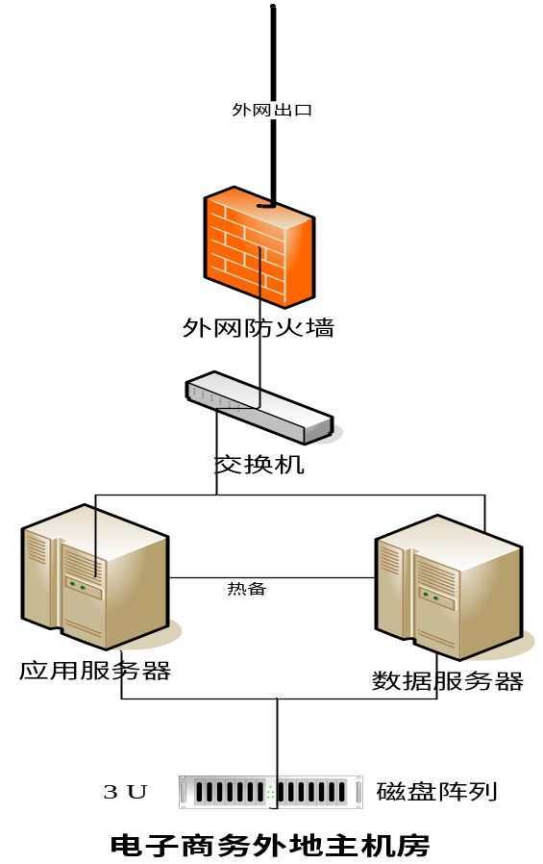

5.1主机托管
建议整个主机、网络系统托管在电信或移动的机房。

主机托管的优点：（Web和DB服务器同时托管）
- 接入Internet的带宽不成问题
- 费用比较合宜

不足：
- 景区主管单位通过Web（通过Internet）的方式进行管理，不是很方便；
- 用户可管理性困难，用户不可以实时对服务器进行各种维护、备份数据等管理工作；
- 如果全由托管所在地技术人员负责维护，将大大增加费用成本

第6章 项目实施方案和计划

6.1实施前的准备工作
公司高层上下统一思想认识，认识到旅游电子商务对促进公司内部管理和对外营销宣传、扩大影响力等方面所带来的好处，经济效益和社会效益双丰收。讨论成立以电子商务项目组及主要负责人选。因为涉及到新业务规则的制定和职责的重新划分及配合，召开旅游电子商务将要涉及到的部门的内部协调工作，共同讨论并通过《千岛湖旅游电子商务实施计划书》。

6.2项目立项
成立《千岛湖旅游电子商务》项目组，确定该项目的主要负责人和职责分工，讨论并确定千岛湖信息化建设的未来实际目标是：利用信息化的优势和特点，将千岛湖的外部宣传、旅游业务、内部管理串连起来，吸引更多的游客，对外宣传千岛湖，快捷处理业务，方便游客和旅行社工作，引导并规范千岛湖景区的旅游市场，节约公司的内部管理成本，使公司内部信息快速畅通，在技术上实现公司的管理规范，积累公司第一手的经营数据，为以后决策提供决策支持。

6.3基础设施建设准备
1．景区各入口要保障稳定的接入Internet，同时，也要有电话线作为预备，以保证查询监控下载上传、管理订单等。
- 景区的入口局域网布线，电脑设备及票据打印机，打印纸到位，以保证订单正常出票

6.4 确定系统目标和业务需求
对于旅游电子商务，根据公司目前的需要，确定系统建设的目标和方向，确定业务类别。

6.5 项目进度
从签订合同到正式试运行，需要时间约45天。

第7章 售后服务

7.1安装服务

7.1.1系统准备及检验
合同签订以后，鼎游公司即开始订货，整个系统所需全部硬件和系统软件将在二个月内（自合同签定之日起）到货。鼎游公司技术人员将在货物发给用户前对该系统的所有硬件及软件逐一进行清点及检验，以做到交给用户的产品是完好无误的。

7.1.2系统软硬件的安装
系统硬软件安装由鼎游公司负责。鼎游公司派硬件人员实施硬件安装。在硬件安装完成并测试验收合格后，鼎游公司将派系统工程师实施系统软件安装。根据实际情况及协议，鼎游公司会独立或约同厂家工程师一同为用户完成安装调试工作。

7.1.3应用系统的安装调试
应用系统软件安装调试由鼎游公司负责，根据实际情况及协议，鼎游公司会独立或约同厂商技术工程师一同为最终用户完成安装调试工作。

7.2技术支持
鼎游公司将本着"以诚待客，实事求是，言而有信，负责到底"的办事原则及态度，为贵公司提供最佳的技术支持和最优的售后服务，以实际行动回报对鼎游公司的信任及支持，务求使客户满意，从而获取最大效益。
在系统维护期内，鼎游公司提供如下服务：

7.2.1常规维护

7.2.1.1现场技术支持
在系统维护期内，鼎游公司将提供30人日的现场作技术维护和咨询，对鼎游公司购买的系统软硬件以及提供的应用系统进行紧急故障处理、常规性检查、调试和清理工作，进行紧急性以及预防性维护。如果客户机器出现故障，鼎游公司将在6小时内响应，2个工作日内服务到位，如是应用软件问题，将立刻帮助解决。硬件设备如在2个工作日内不能排除故障，我公司将提供备用机服务。

7.2.1.2 热线服务
鼎游公司设有热线电话及传真，并将指派有经验的工程师随时待命以便为客户提供紧急支持，免费解答客户的问题。

7.2.1.3电子客户支持（ECS）
一旦客户机器系统出现故障需要立即进行处理时，如果客户允许，鼎游公司的工程师可以通过同步或异步方式远程登录到客户机器上，即时进行诊断及故障排除，以最迅速、高效、快捷的方式提供服务。

7.2.1.4系统软件维护
系统软件(指用户购买的操作系统、开发工具、高级语言等）享受维护服务，具体实施及服务由鼎游公司负责。

7.2.1.5最新技术信息发布
鼎游公司将定期发布相关最新技术资料，使用户能及时根据业务发展的需要，应用最新技术服务于贵公司的应用系统。

7.2.1.6特别服务承诺
为表示鼎游公司的合作诚意，我们除了提供以上一贯的服务之外，还根据该项目的具体情况，特别提供以下服务承诺：
  - 专门成立专人项目管理小组，指派资深项目经理专职负责所有的技术请求及响应，做好技术支持服务。
  - 维护期内每月一次，鼎游公司将派出项目技术人员到访千岛湖电子商务公司，了解系统运行的情况，如有问题，可立即作出技术支持和反应。
  - 维护期内每三个月一次，鼎游公司将派出有丰富经验的技术人员为系统作参数调整，压力测试调整等特别技术服务。
  - 维护期内定期与千岛湖景区主管单位技术人员做系统管理、操作管理的技术交流会。
  - 组成后备技术队伍，随时加入支持千岛湖景区主管单位的相关技术要求。

7.2.2特殊维护
除了上述常规维护外，鼎游公司还可以根据千岛湖景区主管单位的需要，提供如下特殊维护服务，服务费用由双方友好协商议定。

7.2.2.1系统软件维护
包括提供软件修正以及调整系统参数，以解决系统出现的问题。在必要的时候指导用户进行系统升级以及提供技术支持。

7.2.2.2应用软件升级
现有模块修改：
在客户业务发生修改时，鼎游公司可根据需求修改、升级现有应用系统，以保证系统与业务的同步。
新增模块：
在客户需要增加新的业务模块时，鼎游公司将派出软件工程师与客户进行充分的需求调研，尽快开发出新的应用模块，满足客户的需要。

7.2.2.3其他服务
鼎游公司将根据客户的需求提供其他服务，包括系统迁移，系统备份与恢复，系统管理等。

第8章 用户培训计划
培训项目 | 培训人员 | 所需时间
用户使用操作手册说明 | 客户服务人员 | 一个工作日
系统前台预订 | 所有人员 | 一个工作日
系统后台管理 | 所有人员 | 一个工作日
系统应急处理 | 维护人员 | 一个工作日
出票程序安装维护使用 | 维护人员 | 一个工作日
系统配置及WAS管理 | 维护人员 | 二个工作日
系统架购培训 | 技术人员 | 二个工作日
J2EE开发 | 技术人员 | 六个工作日
美术设计培训 | 技术人员 | 二个工作日
系统日常维护 | 所有人员 | 二个工作日

第9章 系统报价
序号 | 项 目 |  | 系统报价（人民币：元）
1 | IBM PC 服务器  数量：两台 |  | (￥26000.00*2)=￥52000.00
2 | IBM WEBSPHERE 6.1 EXPRESS  数量：一套 |  | ￥50,000.00
4 | 应用系统开发费 |  | ￥400,000.00
总金额 |  | 人民币 | ￥502,000.00
 |  | 大写 | 人民币伍拾万贰千元整

附录一 深圳鼎游信息技术有限公司简介
深圳市鼎游信息技术有限公司是一家致力于旅游行业及企业信息化服务的高科技公司，积累了丰富的旅游行业的信息化管理的经验。公司成立以来，以风景名胜区和企业为主要市场对象，坚持以人文本，聚集了一批熟悉旅游行业和ERP的业务专家，潜心研究旅游行业的业务流程及行业特色，对景区网络营销和旅游电子商务有着比较深刻的认识，深知旅游电子商务对旅游行业的规范化、规模化、数字化的重要作用。旅游电子商务是未来旅游行业发展的必由之路，对旅游电子商务的未来发展趋势有比较明晰的思路，公司长期与各大景区保持着密切的联系，对旅游电子商务，景区的数字化有一套完整的解决方案。先后为国内十多家著名风景区提供了我们的旅游电子商务解决方案，并建立了良好的合作意向。并为“数字九寨”提供了完善的解决方案和实施计划书。主要产品有：景区门户、网上游系统、景区电子商务系统、景区电子政务系统、景区资讯服务系统以及航空配餐ERP系统。
公司员工100%都是本科以上的文化程度，90%都是技术工程师，工程师技术功底扎实，经验丰富，都经历过大型项目的磨练。公司成立以来，运营良好，营业收入稳步增长。公司愿与各景区合作，共创美好明天。

我们的成功案例：

- 成功开发和维护九网旅游电子商务平台（www.jowong.com），九网旅游电子商务平台开
创了全国景区电子商务的先河，在景区电子商务方面通过几年积极的探索，已经取得了丰富的行业经验，必将为中国的景区电子商务发展作出不小的贡献。从2002年7月1日上线运行截止到2006年12月31日，稳定运行4年，在线交易总金额已突破19亿元，无一笔交易差错，实现中国建设银行与招商银行网络在线交易全国排名第一。目前，100%的旅行社都通过该网站预订线上景区门票、车票、餐票等业务，为旅行社和游客带来极大便捷，深受旅行社和游客欢迎。
几年来，在政府有关部门的大力支持下，通过九网公司全体员工的不懈努力，相继荣获IBMiSeries产品部旅游行业重点推荐产品 ；四川省金旅工程示范单位；以该系统为主体的“数字九寨”项目业已通过国家“十五”科技公关项目——“城市规划、建设、管理与服务的数字化工程”项目“城市数字化示范工程应用研究”课题的验收。公司下属的九网网络国际旅行社是一家综合性旅游企业，拥有出境旅游、入境旅游、国内旅游经营资格，业务涉及：旅游、酒店、机票、会议、展览、商务、因私出入境等。旅行社通过不懈努力，拥有一批工作经验丰富的优秀基层人员，并在服务过程中实现标准化、规范化、流程化管理，得到了中外游客的认可和好评。
经过四年的发展，如今的九网信息技术有限责任公司已拥有九寨沟、黄龙、卧龙、四姑娘山、都江堰、青城山、神仙池等多家世界著名风景区的门票网上销售权和多层次立体化的旅游服务，公司也已发展成为拥有多个网络平台的电子商务服务商，成为四川旅游业的龙头企业。
- 成功实施广东省清远市新桃园风景区电子门票系统，两个入口，共8通道，系统2004-09-20日上线到如今运行良好，为景区的票务管理起到了重要的作用。
- 成功开发黄山旅游电子商务平台(www.huangshan.com.cn)，目前网上交易额突破两亿元，目前在网上交易的景区有：黄山、牌坊群鲍家花园、丰乐湖、翡翠谷、花山谜窟、潜口民宅，取得了良好的经济及社会效益，获得了各级领导的大力支持和好评。
- 成功开发九华山旅游门户系统(www.jiuhuashan.cc)，已经成为九华山旅游第一门户。
- 张家界旅游电子商务平台（www.zhangwong.com），12月01日正式运行，深得用户好评。
- 庐山旅游电子商务平台(www.china-lushan.com)，12月10日试运行，集宣传、交易、服务于一体，庐山的第一门户网站。
- 黄山电子门禁系统一期。

附录二 千岛湖旅游电子商务实施建议
千岛湖是世界级风景名胜区，顺利实施电子商务，全面开展旅游目的地资源预订，将促使千岛湖的管理、营销水平上一个新台阶，全面赶超全国先进景区。我公司作为领先的电子商务平台供应商，全面参与了九寨沟、黄山、张家界、庐山的旅游电子商务平台项目建设，本着“根植景区，创新服务”的理念，希望我们提供的一些材料能对管理局顺利实施项目有所帮助。

一、两个成功案例介绍
1．九寨沟旅游电子商务平台
九寨沟旅游电子商务网是中国第一家面向游客和旅行社全面开展景区门票、餐饮、酒店、旅游线路等在线预定的电子商务网站。公司创立于2002年初，总部设在成都，由九寨沟风景名胜区管理局投资。目前注册资金400万元，九寨沟电子商务网拥有良好的政府资源和技术资源，通过在线预定旅游线路、景区酒店、景区门票、景区餐厅、旅游保险以及提供行业分类信息服务，为旅行社和酒店、航空公司等旅游行业客户提供网络宣传、网络营销、网络支付、管理信息化等一系列技术解决方案和业务服务。
九寨沟旅游电子商务网开创了中国景区电子商务的先河，在景区电子商务方面经过积极的探索，已经取得了丰富的行业经验。截止到现在，网上交易超13亿元，无一笔交易差错，97%的旅行社都在网上预定九寨沟的门票和观光车票。占总门票收入的80%，深受旅行社和游客欢迎，该项目荣获IBM iSeries产品部旅游行业重点推荐产品，同时，国内多家著名媒体都对九寨沟旅游电子商务做了相关报道，如中央电视台2004年五一黄金周期间在新闻30分对九寨沟旅游电子商务和数字九寨的重点报道。
组织架构
公司创立之初，由九寨沟管理局和九寨沟员工共同持股，在2004年初，公司进行了股份制改造，改为九寨沟管理局独家持股，在2003年初到2004年底，公司曾收购了一旅行社，最近已剥离出来独立经营。公司董事长为管理局局长，公司总经理直接对管理局局长负责，公司有一位总经理及两位副总经理。下设财务部、资源部、技术部、客户服务部、办公室等部门。他们的资源部相当于市场营销部，负责与周边景区、酒店、餐厅联系业务，收集市场信息等。客户服务部主要是为旅行社服务，处理定单、解决旅行社预定过程中遇到的问题和一些业务咨询。
该平台的最终愿望是做成四川省的一个景区门票预定、景区酒店预定、个性化旅游预定和四川省的目的地指南的一个综合系统平台。由于外部的一些因素，推行起来遇到一些困难。但是目前已经有六个景区（九寨沟、青城山、都江堰、九寨天堂-神仙池、四姑娘山，黄龙）和九寨沟诺日朗餐厅及九寨沟景区的10多家酒店、四川省的旅游线路在平台上交易支付。
九寨沟网络公司的门票预定还是目前的主要收入来源。他们已经得到10多家酒店的600多间房，在旅游越来越红火的2006年，有望更好地为四川的旅行社服务。提高自身在四川省旅游的地位。
在2006年3月后，他们和保险公司开拓了旅游线路保险预订业务，采用线上月结支付的方式，目前此块业务不错。
九寨沟旅游电子商务网是九寨沟景区唯一的旅行社或散客能获得优惠的唯一渠道，所有的优惠活动都只针对网上预定的用户，比如量大从优，淡季优惠，满十送一等。导游和全陪免票进沟有只针对网上有定单的用户，这样就迫使很多旅行社提高自身的硬件水平，促进管理水平的提高，同时也真正得到实惠，在推行初期遇到一些困难，但是对于大多数旅行社适应后根据了解他们都很愿意在网上预定。当然，公司和各旅行社的沟通非常重要，公司每年都会召开两次旅行社座谈会，增进了解，提高服务水平。
在2003年和2004年，网站功能和名气逐步全面和提高后，散客预定和咨询也多了起来，由于是九寨沟的官方网站，容易受到游客的信任，公司也很注重为散客服好务，及时答复游客提出的问题。
公司目前的主要面临的问题是提高自身的业务素质，能在旺季拿到更多的房，加强经营方面的管理。如果在酒店预定有了重大的突破，就确定了其在四川旅游的重要地位。
归纳起来，该平台的主要职责和功能是：提供景区门票的预定、酒店的预定、餐厅的预定、九寨沟景区的网络营销、旅游咨询及个性化旅游线路预定等。利用收取交易的佣金或差价作为收入的渠道。该平台为九寨沟2004年旅游的红火打下了基础。
技术上采用J2EE的成熟架构，两台IBM AS 400作为主机系统，应用服务器采用IBM WEBSPHERE；目前主机托管在成都（托管费用一个机柜每年为8万多，一个机柜可容纳4-5台服务器），一般情况采用远程维护。平台的开发和维护都外包给深圳鼎游信息技术公司，双方都建立了良好的合作关系，合作非常愉快。系统运行十分稳定，没出现过停机故障，采用了多种安全措施，确保交易的安全正常进行。为公司以后业务的发展扫清了技术上的障碍。这点十分重要。
2．黄山旅游电子商务平台介绍
黄山途马电子商务有限责任公司成立于2005年，注册资本500万元。目前经营黄山旅游股份有限公司的门票、游船、酒店等产品。目前网上交易额突破两亿元。在黄山地区成为新的行业翘楚。在华东地区颇具影响。

二 我们的工作建议
1、选定专业的软件开发商和技术路线，为以后的发展打下良好的基础。
旅游电子商务项目不同其他一般的项目，它是有运营和很强的市场操作的特点，业务随时在变化和完善，营销的内容和手段都在不断变化过程中，新业务会不断出现。这就需要一个稳定的平台和专业的技术队伍和业务专家来维护和满足变化的需要。该队伍必须满足：1.专业；2.敬业；3.有行业经验；
2、旅游电子商务初期的推动要用政策和市场的双重手段，适当推出优惠措施。任何一个新鲜事物的初期都会遇到一些挫折和怀疑，重要的是如何克服这些困难，让别人打消这些怀疑，进而合作并且依赖。九寨沟网络旅游公司（现九网公司）在这个方面也有比较深刻的体会，在初期我们建议如下：
1）．宣传上把握尺度。利用平时和管理局关系比较好而实力又比较强的4-5家旅行社先来预定，也就是试用，试用10天左右，听取对方的意见和建议，试用期内，管理局准备好宣传和介绍的资料，（如：如何申请网上银行，如何预定，如何支付，预定后如何进一步处理，如何管理定单，我们的优惠政策等），作好服务工作，开通热线电话。
2）．经过几家旅行社的试用并且改进，有很强的信心和把握后，着手大范围宣传，措施有：新闻媒体的报道。召集大部分旅行社进行座谈，集中培训，向大家宣布网上预订的优惠政策，如达到多少就可免多少等，这样可以面对面地交流，消除疑虑，同时也可减少接热线电话的压力，在培训会上印一些资料发给大家。
3）．跟踪培训会的效果，观察在网上预定的旅行社的数量，在合适的时机，管理局出台政策，三个月内所有的团体都必须在网上预定门票游船票和酒店等。
4）．在随后的推广期内，推出新业务，对原来的业务做进一步的完善和改进，在全国范围内开始做宣传，介绍千岛湖旅游电子商务网。
5）．对没在网上预订的团队实行导游进山不实行免票的政策，这个政策十分重要。
6）．这些团体在逐渐习惯这个模式后，很多信息和业务和政策都可以在网上进行，办公成本实际降低，工作效率提高，开始依赖这个平台。
推动旅游电子商务，在初期，引导和适当的强硬政策是很重要的，在这个过程中，要把服务放到第一位。
三、要在稳步发展的基础上，开拓新的市场，扩大影响力，成为千岛湖地区唯一的旅游品牌旅游行业谁有了资源谁就拥有了利润，网络给了我们一个开放的平台，也提供了我们抢占资源的机会。要找一些有丰富的旅游市场经验的人员对附近的酒店和景区进行调查和了解，说服他们利用你们的影响将酒店和门票及其他旅游产品放在你们网上进行宣传及销售。将网站的信息量加大，提供更多的旅游信息和第一手的千岛湖旅游资讯。
四 机构设置
1．从九寨沟及黄山运作的经验来看，成立单独的办事机构至管重要。电子商务实施及运作牵扯管理局很多部门，协调周期及难度大，跨部门协作多。单独的机构在政策协调上有优势，也便于业务开展。
2．由于电子商务运作技术含量高，千岛湖旅游景区主管单位信息技术人员的参与或者主导将为该项目的顺利整合、成功实施奠定基础。技术人员的参与将贯穿项目的始终。大力培养和扩充技术人员队伍的工作应列入议事日程。该项目将借助信息化手段，在多个方面、多个层面大幅度提高千岛湖的管理水平，梳理业务流程。

五、可开展的业务范围
- 门票、游船票预定
- 保险预定
- 酒店预定
- 个性化旅游线路预定
- 租车服务
- 旅游保险代理
- 旅行社同行线路报价询价
- 导游服务、旅游咨询、资讯服务
- 旅游特色商品预定
六、所需人员岗位配置

董事长

总经理

副总经理

技术部
客户服务部
旅游市场部
行政人事部
财务部

图 电子商务公司组织架构

  - 技术部：经理1名；系统管理员（安全，用户配置，日常维护等）1-4名；美工及页面设计1-2名；
  - 行政人事部 ：1人
  - 客户服务部：2-3名；
  - 旅游市场部：经理1名，市场人员2-4名；
  - 财务部：财务及出纳共2名；

附录三 千岛湖旅游电子商务商业模式设计
随着整个经济社会的发展，旅游产业已经逐渐步入了大众化、个性化消费阶段，旅游消费成了普通老百姓日常生活的一部分。而且，由于互联网对传统旅游业功能的替代以及网民基础夯实，旅游电子商务的发展如火如荼。从目前市场需求来看，旅游信息咨询服务、旅游电子商务平台、旅游联盟大网络连接三个方面的需求越来越突出。
作为全国顶级景区，成立电子商务公司（部门）来运营千岛湖电子商务平台足以证明其决心。电子商务公司（部门）的成立需要一定的商业模式来支撑业务的开拓与发展。
结合千岛湖的具体情况及我公司重要的战略合作伙伴九网和黄山等的成功经验，我们建议千岛湖旅游电子商务的商业模式概括起来就是：整合内部资源和外部旅游产业链相结合；以建立信息资讯中心、交易结算中心、旅游服务中心、景区网络营销中心为目标，采取景区资源内部整合和搭建一个C2C的旅游平台，逐步与各大旅游区电子商务平台进行联盟，以达到资源共享、客源共享、营销渠道共享。
作为一个区域性的旅游电子商务平台，前期的商业模式应为：景区主管部门的大力支持是尤为重要的，调整景区目前对旅行社的高返点政策，将返点集中在平台上来，只有在网上预订的旅行社才享受积分奖励，并只通过奖励门票方式进行兑现。
第一项收益为：电子商务公司的收益通过景区返点差获取或景区主管部门给电子商务公司的交易提成，比例在1％－3％之间；
第二项收益为：订单退订收取的手续费；
第三项收益为：作为旅游资源的中介商，为游客代订旅游线路、车辆、酒店、机票、会议等的服务费或价格差获得；
第四项收益为：在平台的影响力凸显的时候，可以适当收取加盟旅游企业的加盟年费，为加盟企业提供更多的增值服务，如旅游产品交易、广告、宣传、报价、询价、旅游统计数据报表分析、旅游企业办公平台等；
第五项收益为：与一家保险公司合作，利用公司在本地区的影响力，代理其旅游保险，旅行社或游客通过电子商务公司购买旅游保险，利用返点获取收益。

